"СЕРЕБРЯНОЕ ВОЛОНТЕРСТВО" – ОДНА ИЗ ЛУЧШИХ ПРИМЕТ ВРЕМЕНИ

Е.Л. Филатова

аналитик административной службы

бюджетного учреждения Омской области "Комплексный центр социального обслуживания населения Калачинского района"

Л.В. Беляева

психолог отделения срочного социального обслуживания

и организационного обеспечения

бюджетного учреждения Омской области "Комплексный центр социального обслуживания населения Калачинского района"

"…расти и учиться дальше. Это единственное противоядие от старости".

*(Кирк Дуглас, американский актер, писатель, филантроп)*

"С годами ты становишься не старше, а лучше".  
*(Английская поговорка)*

Вопрос трудоустройства для представителей старшего поколения имеет иной смысл, отличный от проблемы поиска работы людьми "востребованного" возраста. Когда рубеж "55-60" остаётся позади, самоутверждение, карьера, дорогие покупки — перестают волновать большую часть представителей старшего поколения в той степени, в которой волновали прежде.

Для зрелых людей работа является уже дополнительным, а не основным заработком, многие желают сохранить работу, чтобы иметь определенный круг общения и ритм привычной жизни. Но не всем удаётся остаться в "профессиональном строю", большая часть пенсионеров сталкивается с монотонностью домашнего времяпрепровождения. По выходу на заслуженный отдых для пожилого человека возрастает значимость ощущения нужности, полезности или причастности к хорошему делу. Возможность для этого даёт добровольческая деятельность, получившая красивое название – "серебряное" волонтерство.

В добровольческую деятельность по всему миру вовлечены десятки миллионов человек всех национальностей, вероисповеданий и, главное, возрастов.

Принято считать, что родина волонтерского движения — это Англия, где в 1844 году возникла "Христианская ассоциация молодых людей". Волонтерская активность в нашей стране имеет свою предысторию как в дореволюционное, так и в советское время. Это сбор средств в помощь голодающим и неимущим, помощь раненым сестрами милосердия во время Первой мировой войны, "тимуровское" движение, активное участие добровольцев в освоении целины, деятельность обществ охраны памятников культуры и защиты природы и т.д.

Сегодня волонтерство оказалось неожиданной возможностью для пенсионеров, желающих вернуться в гущу событий и снова почувствовать, как и в молодые годы, свою общественную значимость.

По опросам, проведенным в Великобритании, каждый пятый пенсионер вовлечен как минимум в два волонтерских проекта. В Германии волонтерской работой занимается каждый третий человек, достигший возраста между 55 и 64 годами и каждый пятый — в возрасте от 65 и 74 лет. По прогнозам специалистов эта цифра с каждым годом должна расти — ведь продолжительность жизни постепенно увеличивается.

В России доля вовлеченности населения в волонтерскую деятельность по сравнению со странами Европы пока остается низкой. При этом, по результатам социологических опросов, многие возрастные россияне готовы принять участие в волонтерской деятельности, но из-за недостатка информации о том, как это можно сделать, не участвуют.

Своеобразным центром по объединению добровольцев могут стать комплексные центры социального обслуживания населения, и в январе 2017 года эта идея обрела реальность для БУ "КСЦОН Калачинского района", где стартовала программа волонтерской направленности "От сердца – к сердцу".

Участниками стали 12 человек из числа инвалидов и пожилых людей, изначально посещавших клуб общения. Группа уже существовала в течение полутора лет, в результате чего люди сблизились, стали испытывать друг к другу доверие и симпатию. Поэтому предложение руководителя клуба, выйти с поздравительными визитами на дом к одиноко проживающим пожилым гражданам, группа встретила с одобрением. Смастерили сувениры своими руками, женщины испекли домашнее печенье, и группа отправилась с предновогодними "визитами добра". Визиты-поздравления настолько вдохновили участников, дали такое количество положительных эмоций, что с этого момента и зародилась идея нового формата клуба, основой которого стала добровольческая деятельность, так называемое "серебряное" волонтёрство.

В январе 2017 года была подготовлена программа "От сердца к сердцу", в основе которой технология "равный помогает равному", то есть инвалиды и пожилые граждане помогают такой же категории населения.

Известно, что в числе самых популярных сфер волонтерской деятельности — разные виды и формы обучения, сбор средств для нуждающихся, уборка и благоустройство территорий, помощь сиротам, людям с ограниченными возможностями или бездомным, посадка деревьев, уход за животными или просветительские лекции.

Наши волонтеры оказывают ту помощь, на которую они способны, потому как сами являются пенсионерами и многие имеют инвалидность, и не всегда хорошо себя чувствуют. Так сложилось, что в основном это визиты-поздравления на дому одиноко проживающих пожилых граждан (юбилейные и социально значимые даты), а также выращивание и безвозмездное распространение рассады цветов и овощных культур.

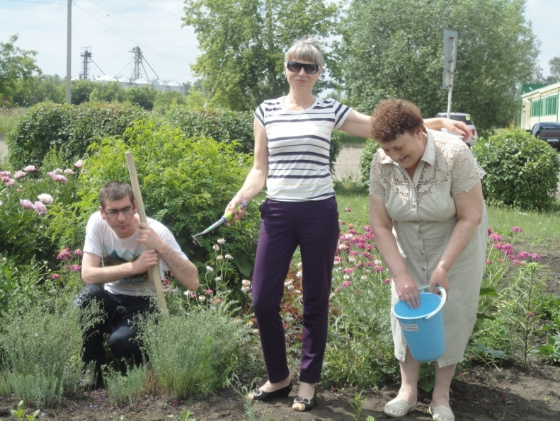В 2017 году неоднократно в течение летних месяцев проводились акции, где пожилые люди и инвалиды получали рассаду цветов (астры, ирисы, дельфиниумы, хризантемы, лилейники) и украшали ими свои придомовые территории. Маломобильным гражданам волонтеры самостоятельно высаживали цветы и оформляли клумбы. В итоге 30 человек получили более 500 саженцев различных цветов и двум инвалидам-колясочникам была оказана помощь в оформлении клумб. Поздравления получили 39 человек, это в среднем по 3 - 4 визита в месяц.

В настоящее время клуб "От сердца к сердцу" объединяет 25 человек. Неизменным для них остается место встречи – БУ "КЦСОН Калачинского района". Мероприятия получили своё развитие, и на сегодня это проведение 3-х акций: "Визит добра", "Цветочное лето" и "Акция Плантация". С января 2018 года добровольцы оказали помощь 72 нуждающимся: 12 пожилых граждан получили поздравления с праздниками и юбилейными датами; 36 человек обратились в клуб за семенами томатов, баклажанов, перцев и других овощей; 13 человек калачинцев и жителей района получили в дар рассаду различных сортов томатов; 11 человек – луковицы гладиолусов.

Несколько слов об организации работы (Приложение 1). Акция "Визит добра" проводится регулярно, в соответствии с общепринято празднуемыми календарными и социально значимыми датами. Кроме того ежегодно составляется и регулярно актуализируется список юбиляров из числа одиноко проживающих пожилых людей, нуждающихся в поддержке и дружеском участии. На основе этой информации составляется план, в соответствии с которым волонтеры встречаются, мастерят подарочные открытки и сувениры. Следующий шаг – визит с поздравлением.

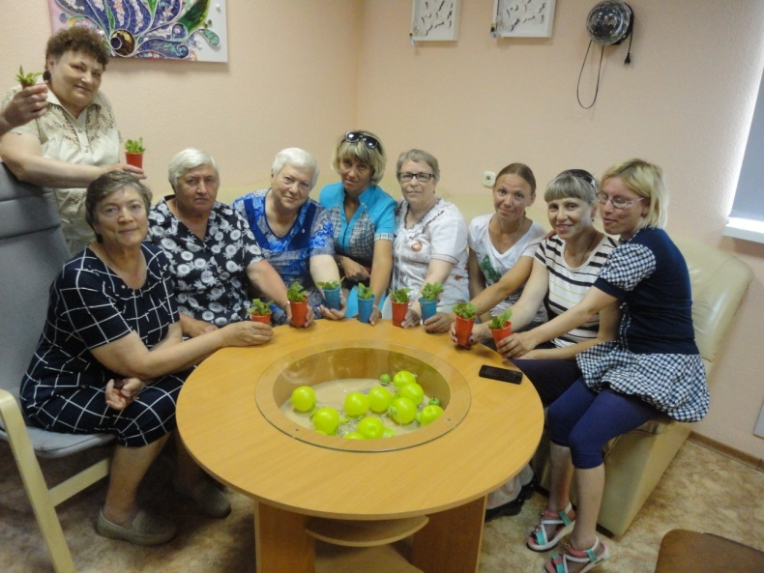Две другие акции – "Цветочное лето" и "Акция Плантация" – носят сезонный характер. С весны по осень волонтеры распространяют посадочный материал овощных и цветочных культур. Информация публикуется в районной газете, а также в сети Интернет.

Чем еще занимаются "серебряные" волонтеры? Не стоит забывать, что все они пожилые граждане от 55 лет и инвалиды старше 18 лет, и по этой причине они также нуждаются в поддержке, которую всегда могут получить от своего клубного организатора Беляевой Лидии Васильевны, психолога учреждения.

План работы волонтерского объединения включает ежемесячные тренинговые занятия. Психологические тренинги "Жизненные установки", "Мы выбираем мысли", "Развиваем одобрение себя", "Сила внутри нас" – вот неполный перечень занятий с психологом. По отзывам пожилых людей, такие встречи приводят в порядок мысли, выравнивают эмоциональный фон, заряжают положительной энергией, прибавляют сил и веры в себя.

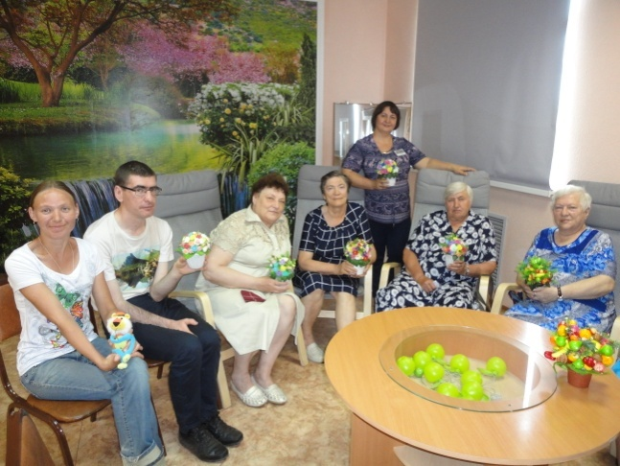 Несмотря на возраст, недомогания и личные трудности, наши волонтеры чувствуют персональную ответственность за происходящее вокруг них и стремятся сделать мир немного лучше. Но ведь не все пенсионеры и инвалиды придерживаются такой позиции.

Что конкретно отличает их от той категории, которая наотрез отказывается принять участие в добровольческой деятельности? Почему прирост волонтеров идет так медленно? Такими и подобными вопросами озадачились в учреждении. Было принято решение провести исследование по изучению характерологических черт и свойств личности (методика В.В. Бойко "Диагностика уровня эмпатии", диагностика личностной установки "Альтруизм-эгоизм", тест Ряховского по оценке уровня коммуникабельности и др.). В группу респондентов включили уже действующих волонтеров и потенциально возможных из категории обслуживаемых граждан, сохранивших мобильность, общим числом 100 человек.

Результаты показали, что в группе респондентов, не рассматривающих себя как часть добровольческой деятельности, в первую очередь преобладали выраженные эгоистические тенденции: удовольствие делать что-либо в первую очередь для себя, нежелание напрягаться в пользу других людей, способность тратить усилия только за хорошее вознаграждение, уважение исключительно своего мнения, своих увлечений, пристрастий и т.п.

Вывод: "серебряному" волонтеру присущи такие качества, как эмпатия (чувствительность), коммуникабельность, креативность, способность к сотрудничеству, терпимость, добрая воля работать безвозмездно, сильная мотивация и низкая заинтересованность либо полное отсутствие заинтересованности в получении выгоды. Помимо этого, можно добавить такие личностные качества, как: лидерские и организаторские способности, любознательность, позитивное отношение к жизни и оптимизм, уверенность в своих возможностях. Одним из весомых качеств для участия в волонтерской работе считаем наличие социальной активности, которая выражается в разнообразной и многосторонней деятельности, направленной на изменение окружающего мира, изменение собственного психического мира, в стремлении разбудить инициативу людей.

Почему же пожилые люди идут в добровольцы? Первое, что приходит на ум – ради благородной идеи, но почему тогда они не стали приверженцами этой идеи раньше, пока были молоды? Как и в каждой деятельности в добровольчестве есть свои мотивы, поэтому мы провели опрос по изучению мотивации. Участие приняли 25 человек действующих волонтеров. На основании проведенного опроса определились следующие мотивы участия пенсионеров в добровольческой деятельности:

1. Самореализация личного потенциала, проявление своих способностей и возможностей в социально значимой сфере – отметили 93% опрошенных.

И действительно, у значительной части пенсионеров запасы сил, энергии и возможностей, которые имеются в наличии, могут быть мобилизованы, приведены в  действие, использованы  для достижения определенных целей, осуществления планов, решения каких-либо задач.

1. Общение и дружеское взаимодействие между единомышленниками – отметили 100% опрошенных.

Добровольческая работа позволила нашим волонтерам значительно расширить круг общения, приобрести единомышленников, найти значимый для себя круг общения и получить поддержку в дружеском взаимодействии. Общение является отличной профилактикой депрессии и тревожных расстройств. Эта возможность особенно актуальна для пожилых людей, испытывающих недостаток общения и дружеской поддержки.

1. Общественное признание, чувство социальной значимости – 86%.

Для каждого человека, независимо от возраста, важно получить позитивное подкрепление в реализации своей деятельности со стороны значимого окружения, утвердиться в собственных глазах, ощутить сопричастность к общественно полезному делу. Волонтерская работа позволяет неработающему человеку сохранить высокий статус в обществе, что дает силы жить и ставить себе новые цели. Работая вместе с другими на общее благо, человек обретает большую уверенность в завтрашнем дне; его доверие миру возрастает вместе с чувством позитивного контроля над происходящим вокруг. Подобные изменения помогают сохранять присутствие духа даже перед лицом плохих новостей, которые пенсионер получает с избытком.

1. Организация свободного времени – 100%.

Немаловажным мотивом участия в добровольческой работе является возможность организации собственного свободного времени с пользой. Всегда есть дополнительный повод для выхода в общество, что даёт позитивные эмоции, бодрит, держит в определенном ритме и положительно сказывается на самочувствии.

1. Способность выразить гражданскую позицию – 48%.

Речь идет о возможности выразить свою гражданскую позицию не просто декларированием собственных взглядов, но и активной деятельностью, направленной на защиту собственных взглядов и ценностей. Эта позиция в нашем случае оказалась самой малочисленной, и причиной, вероятно, может быть то, что деятельности, ярко выражающей этот мотив, волонтеры пока не осуществляли.

Проведённое в более поздние сроки изучение мотивации по Маcлоу позволило получить следующий список мотивирующих факторов:

Помощь нуждающимся

Улучшение своего сообщества

Применение неиспользованных навыков

Возможность выбраться из дома

Внести какое-либо изменение в свою жизнь

Возможность быть активным и вовлеченным

Возможность встретиться с другими людьми

Возможность испытать чувство того, что ты кому-то нужен

Возможность попробовать себя в новом деле

Осознание своего значения для общества

Обретение чувства уверенности в себе, самоутверждение

Возможность познакомиться с людьми со схожими ценностями

Возможность быть примером своим детям

Вывод: данный перечень относится к потребностям более высокого порядка: потребность в принадлежности и любви, в уважении и признании, потребность в самовыражении. Не стоит забывать и еще об одном психологическом бонусе волонтерства: помощь тому, кому сейчас труднее, чем тебе, тоже имеет доказанное терапевтическое действие и потому гарантированно улучшает психологическое состояние волонтера. Данный пункт особенно важен для пожилых лиц, обремененных хроническими недугами.

В общем, можно сказать, что "серебряное" волонтерство – это перспективное направление, которое требует внимания и новых решений как со стороны властей, так и со стороны неравнодушных людей, готовых взять на себя организаторские функции. Помимо мотивации пенсионеров на волонтерскую деятельность, обществу предстоит сложная задача – менять отношение к старости, которое в российском обществе имеет несколько обесценивающий характер.

В ближайшей перспективе развития направления "серебряное волонтерство" учреждение ставит перед собой следующие задачи:

- использование системы сопровождения добровольческой деятельности "Добровольцы России" для регистрации действующих волонтеров;

- привлечение в свои ряды большего количества активных представителей пожилого населения, используя возможности средств массовой информации и проведение акций по распространению идей "серебряного" добровольчества ";

- изучение эффективных практик, направленных на развитие "серебряного" добровольчества.

Информация об авторе публикации:

1. Филатова Елена Леонидовна, аналитик административной службы бюджетного учреждения Омской области "Комплексный центр социального обслуживания населения Калачинского района"

Адрес места работы: 646905, Россия, Омская область, г. Калачинск, ул. Черепова, д. 79 А, сл. т.: (8 381 55) 27-415,

эл. адрес: kalachin_kcson@omskmintrud.ru

Адрес места жительства: 646905, Россия, Омская область, г. Калачинск, ул. Черепова, д. 103, кв.12, т. 8 (908) 315-54-20,

эл. адрес: [efil65@mail.ru](mailto:efil65@mail.ru)

1. Беляева Лидия Васильевна, психолог отделения срочного социального обслуживания и организационного обеспечения бюджетного учреждения Омской области "Комплексный центр социального обслуживания населения Калачинского района"

Адрес места работы: 646905, Россия, Омская область, г. Калачинск, ул. Черепова, д. 79 А, сл. т.: (8 381 55) 27-415,

эл. адрес: kalachin_kcson@omskmintrud.ru

Адрес места жительства: 646900, Россия, Омская область, г. Калачинск, ул. Калачинская, д. 26, т. 8 (904) 320-95-97,

эл. адрес: lidageorge@mail.ru

Приложение 1

Календарно-тематический план работы волонтерского клуба

"От сердца к сердцу"

|  |  |  |  |  |
| --- | --- | --- | --- | --- |
| №  п/п | Тема | Сроки  реализации | Количество занятий | Кол-во  часов |
| 1. | Психологический тренинг "Жизненные установки".  Изготовление сувениров в рамках акции "Визит добра". | январь | 3 | 5 |
| 2. | Психологический тренинг "Мы выбираем мысли".  Визиты-поздравления к 23 февраля. | февраль | 3 | 5 |
| 3. | Психологический тренинг "Меняем отношение к прошлому".  Визиты-поздравления к 8 марта.  Подготовка к сезонным акциям "Цветочное лето", "Акция-Плантация" – обсуждение плана работы на сезон, информирование населения.  Изготовление сувениров в рамках акции "Визит добра" (подготовка к 9 Мая) | март | 3 | 5 |
| 4. | Психологический тренинг "Всепрощение помогает выздоровлению".  Визиты-поздравления к юбилярам.  Подготовка семян, посадка рассады томатов.  Подготовка клубней георгинов и луковиц гладиолусов к "весеннему пробуждению почек".  Проведение акции "Акция Плантация": безвозмездная передача посадочного материала жителям города и района. | апрель | 3 | 5 |
| 5. | Визиты-поздравления к 9 Мая.  Подготовка семян шток-розы: сортировка, упаковка.  Проведение акции "Акция Плантация": безвозмездная передача посадочного материала жителям города и района.  Психологический тренинг "Развиваем одобрение себя". | май | 3 | 5 |
| 6. | Психологический тренинг "Умственная чистка".  Изготовление подарочных сувениров.  Визиты-поздравления к юбилярам.  Проведение акций "Цветочное лето", "Акция-Плантация": помощь в высадке цветочной рассады на участках маломобильных граждан. Безвозмездная передача посадочного материала жителям города и района. | июнь | 3 | 5 |
| 7. | Психологический тренинг "Не надо менять других".  Визиты-поздравления к юбилярам.  Проведение акции "Цветочное лето": подготовка многолетних садовых растений (флоксы, лилии, дельфиниумы): сортировка, упаковка. Безвозмездная передача посадочного материала жителям города и района. | июль | 3 | 5 |
| 8. | Психологический тренинг "Сила внутри нас".  Визиты-поздравления к юбилярам.  Проведение акции "Цветочное лето": подготовка многолетних садовых растений (флоксы, лилии, дельфиниумы): сортировка, упаковка. Безвозмездная передача посадочного материала жителям города и района. | август | 3 | 5 |
| 9. | Визиты-поздравления пожилых граждан ко Дню пожилого человека.  Проведение акции "Дари добро!" в целях популяризации "серебряного" волонтерства.  Психологический тренинг "Ответственность против вины".  Акция "Цветочное лето": подготовка многолетних садовых растений (лилейники, тюльпаны, гладиолусы, георгины): сортировка, упаковка. Безвозмездная передача посадочного материала жителям города и района. | октябрь | 3 | 5 |
| 10. | Психологический тренинг "Внутренний голос".  Изготовление подарочных сувениров к Международному дню инвалидов, к новому году.  Визиты-поздравления к юбилярам. | ноябрь | 3 | 5 |
| 11. | Психологический тренинг "Закон разума".  Визиты-поздравления инвалидов с Международным днем инвалидов.  Визиты-поздравления накануне Нового года. | декабрь | 3 | 5 |
| Общее количество: | | | 33 | 55 |